РОССИЙСКАЯ ФЕДЕРАЦИЯ
ИРКУТСКАЯ ОБЛАСТЬ

Администрация
Зиминского районного муниципального образования

П О С Т А Н О В Л Е Н И Е

от 09.03.2023 г. Зима № 100

Об утверждении проекта планировки и проекта межевания территории линейного объекта «Выполнение работ по капитальному ремонту автомобильной дороги к с. Кимильтей по элементам обустройства: устройство недостающего электроосвещения в населенном пункте
с. Кимильтей на участке км 0+980 - км 5+179 в Зиминском районе Иркутской области»

Руководствуясь статьями 42, 43, 45, 46 Градостроительного кодекса Российской Федерации, постановлением Правительства Российской Федерации от 12.05.2017 № 564 «Об утверждении Положения о составе и содержании документации по планировке территории, предусматривающей размещение одного или нескольких линейных объектов», статьями 22, 46 Устава Зиминского районного муниципального образования, администрация Зиминского районного муниципального образования

ПОСТАНОВЛЯЕТ:

1. Утвердить проект планировки и проект межевания территории линейного объекта «Выполнение работ по капитальному ремонту автомобильной дороги к с. Кимильтей по элементам обустройства: устройство недостающего электроосвещения в населенном пункте с. Кимильтей на участке км 0+980 - км 5+179 в Зиминском районе Иркутской области», в следующем составе:
1.1. Основная часть проекта планировки территории:
1.1.1. раздел 1 «Проект планировки территории. Графическая часть»:
Чертеж красных линий. Чертеж границ зон планируемого размещения линейного объекта (Приложение № 1);
1.1.2. раздел 2 «Положение о размещении линейного объекта» (Приложение № 2);
1.2. Основная часть проекта межевания территории:
1.2.1. раздел 3 «Проект межевания территории. Графическая часть»
Чертеж межевания территории (Приложение № 3);
1.2.2. раздел 4 «Проект межевания территории. Текстовая часть» (Приложение № 4).
2. Настоящее постановление опубликовать в информационно-аналитическом, общественно-политическом еженедельнике «Вестник района» и разместить на официальном сайте администрации Зиминского районного муниципального образования www.rzima.ru в информационно-телекоммуникационной сети «Интернет».
5. Контроль исполнения настоящего постановления оставляю за собой.

И.о. главы администрации А.А. Ширяев

Приложение № 1
к постановлению администрации
Зиминского районного муниципального
образования
от 09.03.2023 № 100

Раздел 1
Чертеж красных линий. Чертеж границ зон планируемого размещения линейного объекта.
Чертеж красных линий

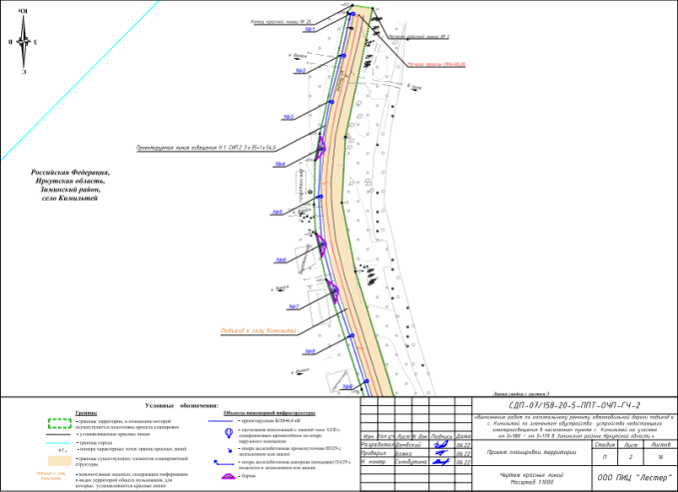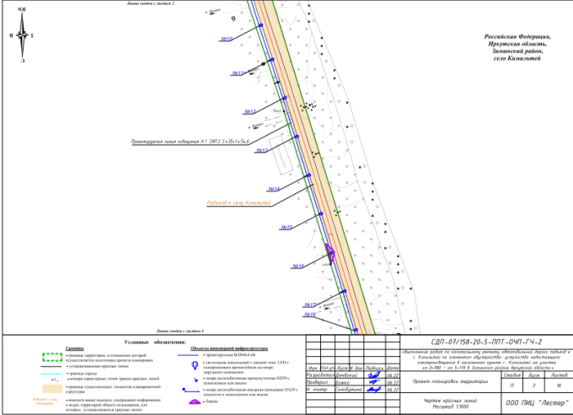

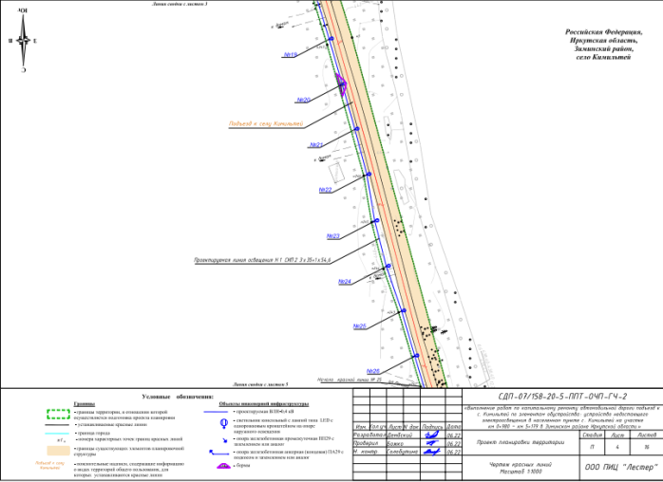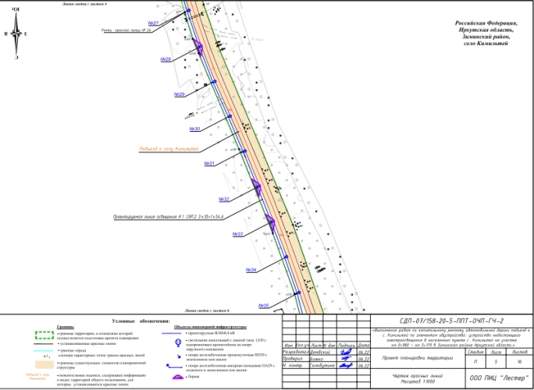

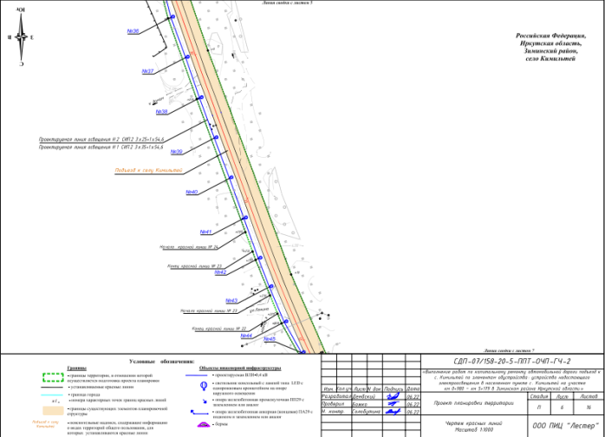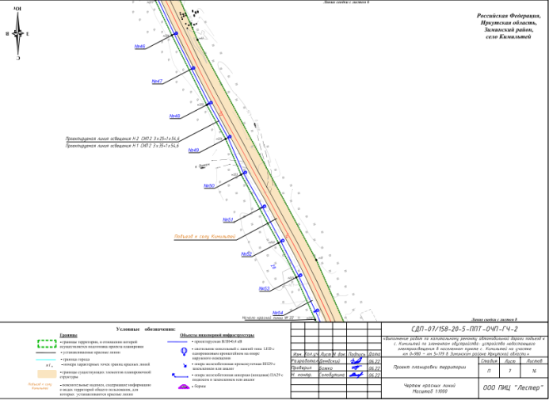

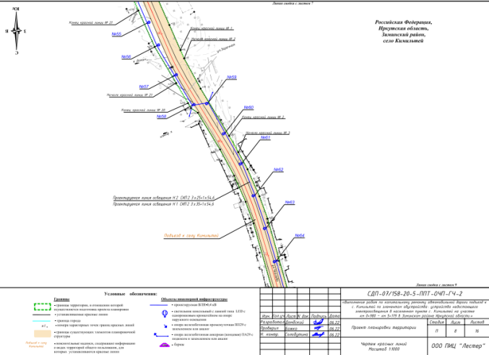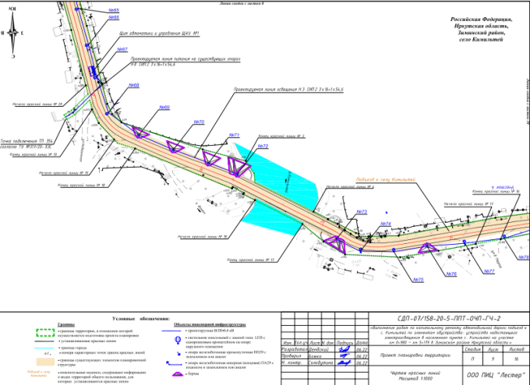
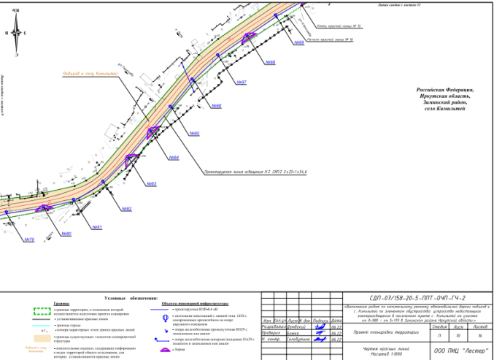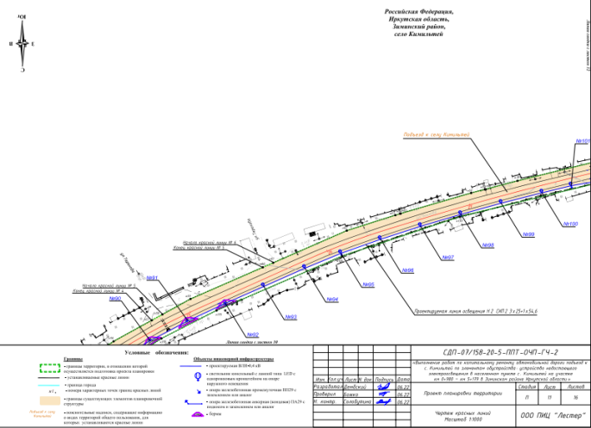
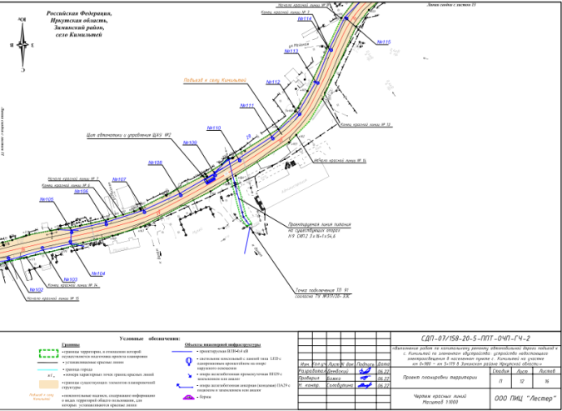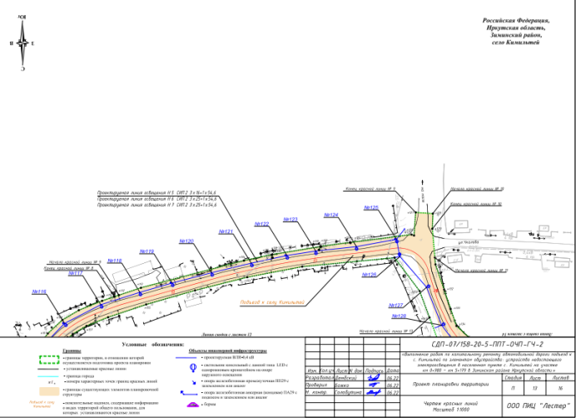
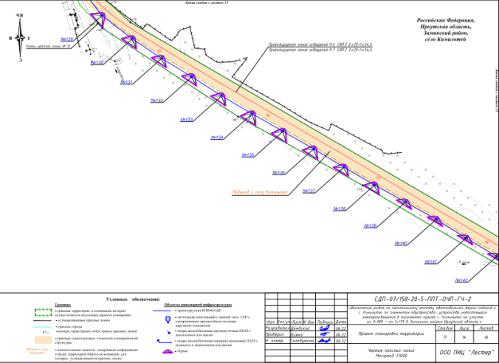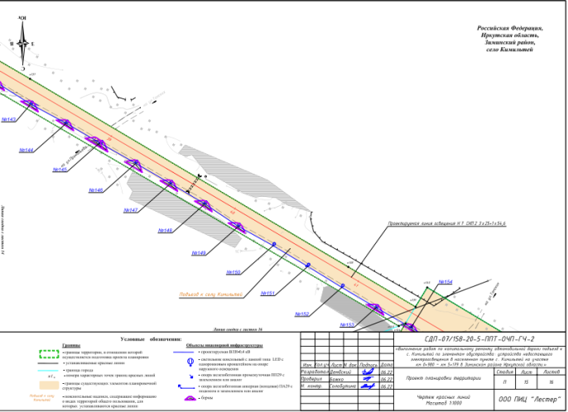

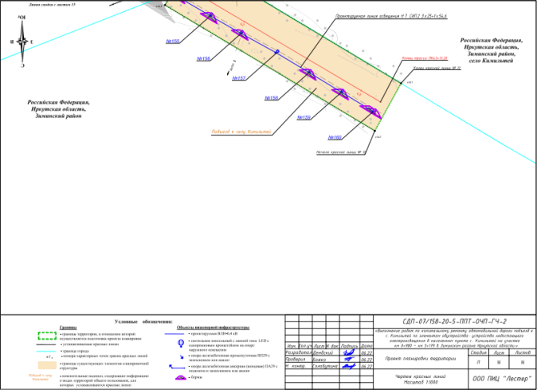
Чертеж границ зон планируемого размещения линейного объекта
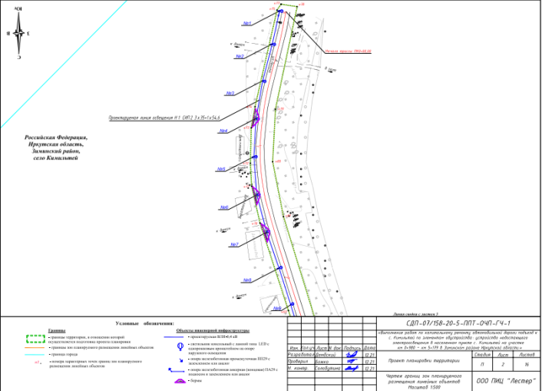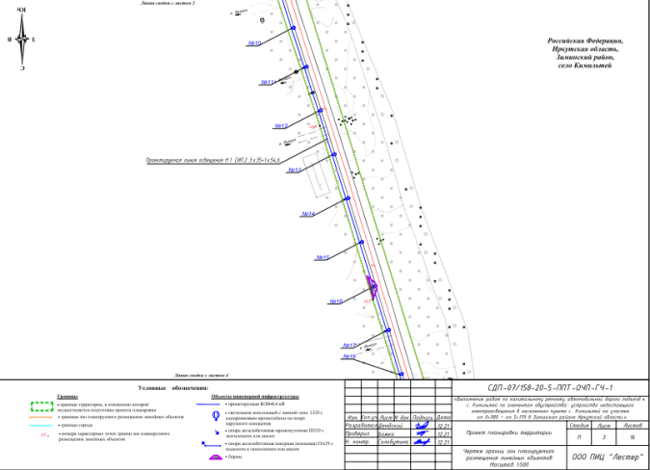
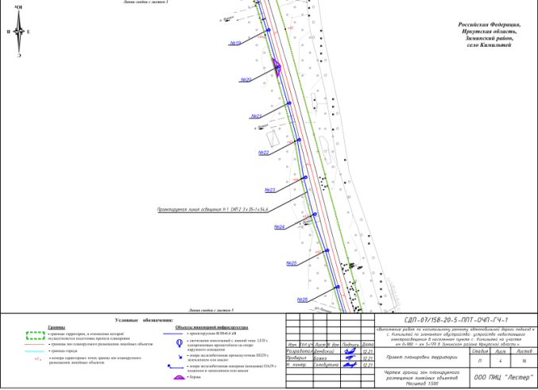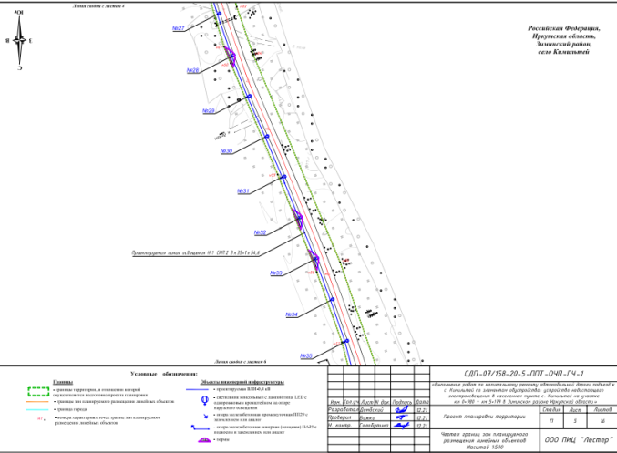
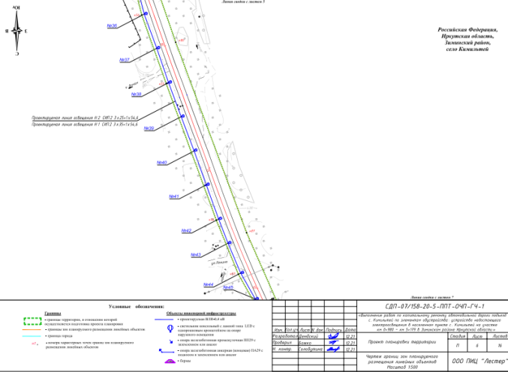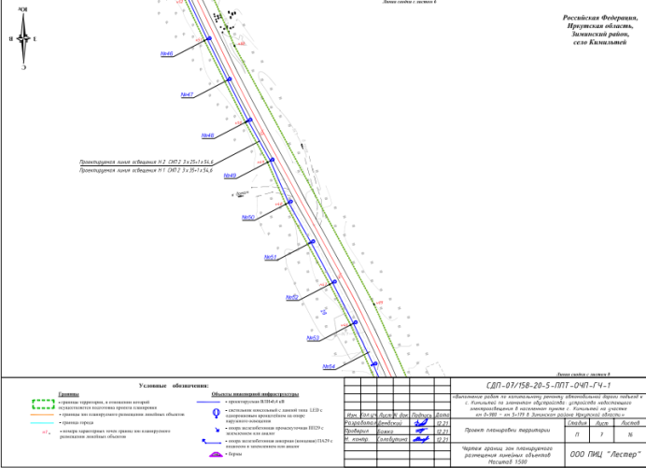
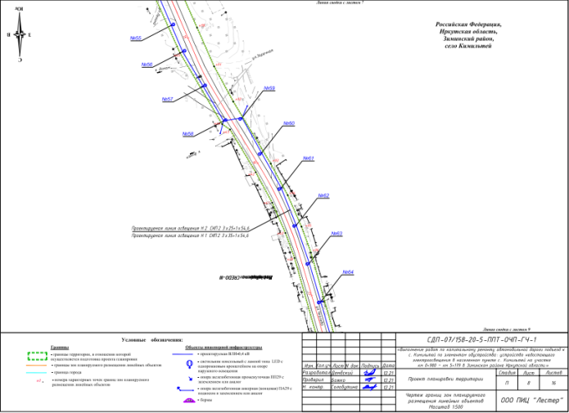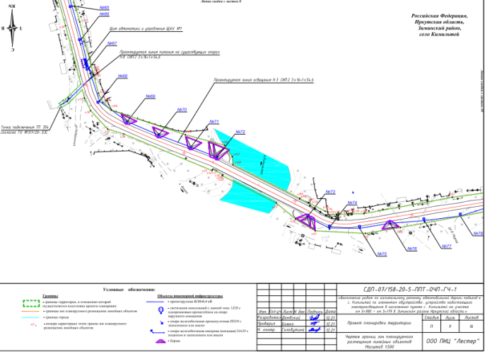
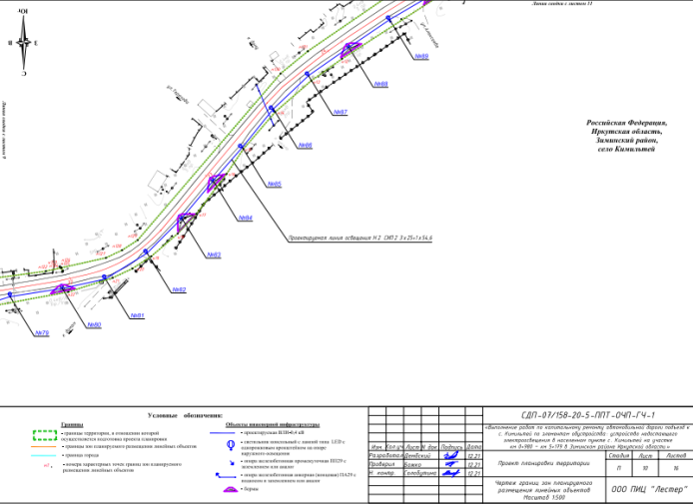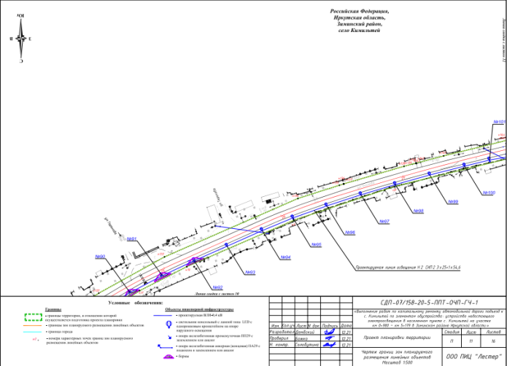
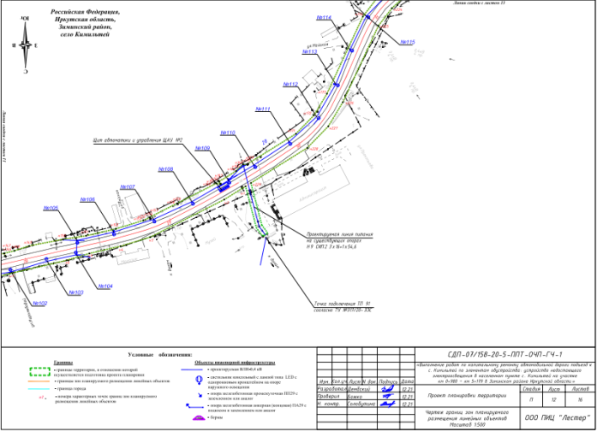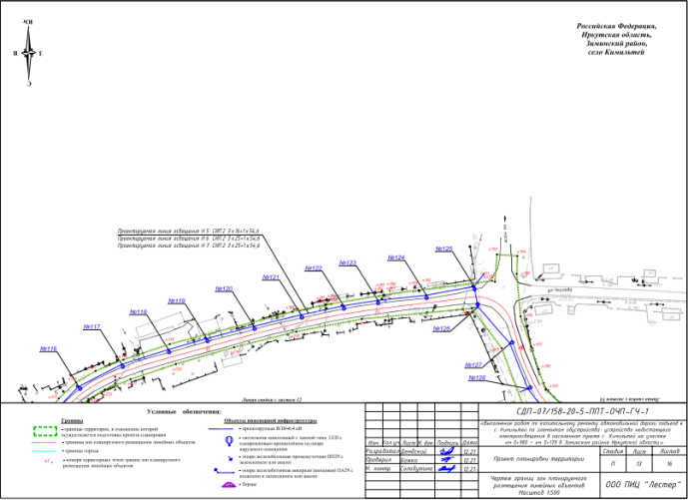
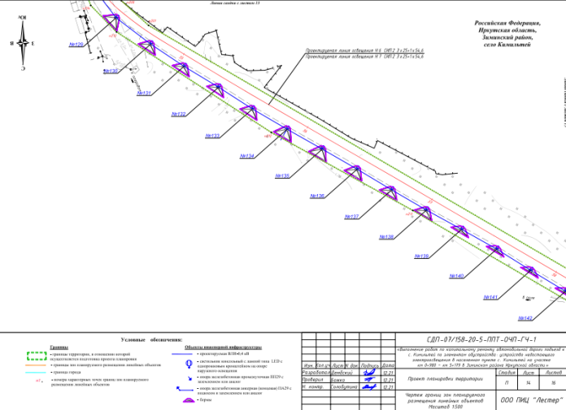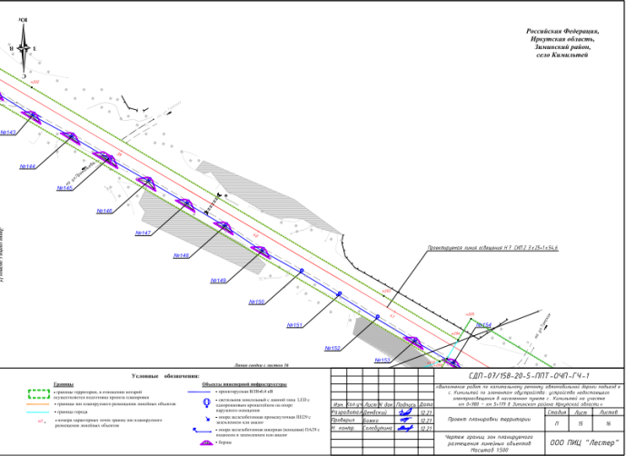
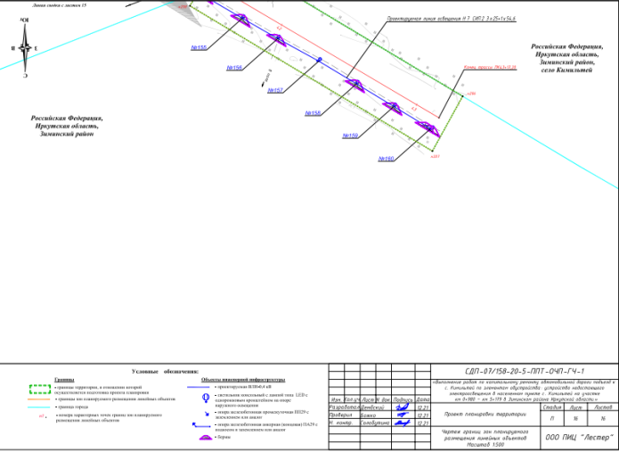

Приложение № 2
к постановлению администрации
Зиминского районного муниципального
образования
от 09.03.2023 № 100

Раздел 2
ПОЛОЖЕНИЕ
о размещении линейного объекта

Наименование, основные характеристики и назначение планируемого для размещения линейного объекта.
Наименование линейного объекта: «Выполнение работ по капитальному ремонту автомобильной дороги подъезд к с. Кимильтей по элементам обустройства: устройство недостающего электроосвещения в населенном пункте с. Кимильтей на участке км 0+980 – км 5+179 в Зиминском районе Иркутской области».
Организация наружного освещения призвана обеспечить безопасное и комфортное
передвижение в темное время суток.
Проектом предусматривается установка опор наружного освещения на участках
автодороги.
Проектом принята однорядная расстановка опор освещения для соблюдения
нормированной освещённости и равномерности освещения. Средний шаг расстановки
опор освещения – 28 м.
Линии наружного освещения Н1-Н3 выполняются с помощью железобетонных опор типа:
переходная промежуточная опора ПП29;
переходная анкерная (концевая) опора УП29;
специальная угловая опора с оттяжкой УПС29.
Опоры предназначена для подвеса кабелей СИП.
Железобетонные опоры выполнены на базе железобетонных стоек СВ105
Закрепление опор предусматривается в сверленные котлованы глубиной 2,2 м и
диаметром 350 мм.
Обратная засыпка грунтов выполняется послойно с тщательным трамбованием грунта.
Опоры установить вдоль автомобильной дороги за бровкой земляного полотна на расстоянии не менее 4,0 за пределами населенных пунктов и 1,75 метров в пределах населенных пунктов от края проезжей части согласно требованиям ОДМ 218.4.005-2010 п.10.4.5.
Установка дополнительных устройств, служащих для более прочного закрепления
опор в грунтах не требуется.
На опорах устанавливаются кронштейны консольные на обечайки для консольных
светильников тип К1К-1.5-1.5-210 (однорожковые).
Проектом предусмотрена установка светильников светодиодных с цветовой температурой 4000К мощностью 100 Вт и 150 Вт.
Типы светильников и опор выбраны с учетом декоративно-функционального назначения.
Линии питания Н1-Н3 0,4 кВ осуществляется от щита ЩАУ №1 (опора №67).
Линии питания Н4, Н5, Н6, Н7 0,4 кВ осуществляется от щита ЩАУ №2 (опора №109).
В качестве щитов наружного освещения ЩАУ проектом предусмотрена установка щитка автоматики и управления ИП «ГОРСВЕТ».
Источником питания щита наружного освещения ЩАУ №1 является РУ 0,4 кВ ТП
№354/250 гр. «ф-вновь построенный» согласно ТУ №317/20-ЗЭС.
Источником питания щита наружного освещения ЩАУ №2 является РУ 0,4 кВ ТП
№91/250 гр. «ф-вновь построенный согласно ТУ №317/20-ЗЭС.
От ТП до щитов ЩАУ выполняется подвеска СИП-2 по существующим опорам.
Основные характеристики
Характеристика | Параметры
Линия наружного освещения
Район климатических условий (ПУЭ)
по ветру | III
по гололеду | III
Среднегодовая продолжительность гроз | 40-60 часов
Класс напряжения | 0,4 кВ
Род тока | Переменной частотой 50 Гц
Категория электроснабжения | III категории надежности электроснабжения
Тип линии | Линии наружного освещения
Тип опор | Опоры типа ПП29, ПА29, УПС29
Тип светильника | Светильник светодиодный мощностью 100 Вт, 4000К  (129 шт.)  Светильник светодиодный мощностью 150 Вт, 4000К  (31 шт.)
Тип провода, кабеля | Провод самонесущий с алюминиевыми жилами СИП-2, с  изоляцией из светостабилизированного сшитого ПЭ, с  нулевой несущей жилой из алюминиевого сплава,  изолированной светостабилизированным сшитым ПЭ, по  ТУ 16-705.500-2006
Протяженность участка ВЛИ-НО 0,4 кВ | 4,254 км
Протяженность линии ВЛИ-НО 0,4 кВ | 0,108 км
Количество опор | 160 шт.
Количество светильников | 160 шт.
Установленная мощность | 17,85 кВт
Годовая потребность электроэнергии | 99929,7 кВт

Вид линейного объекта: ВЛ-0,4 кВ

Перечень субъектов Российской Федерации, перечень муниципальных районов, городских округов в составе субъектов Российской Федерации, перечень поселений, населенных пунктов, внутригородских территорий городов федерального значения, на территориях которых устанавливается зона планируемого размещения линейного объекта.
Зона планируемого размещения линейного объекта устанавливается в границах населенного пункта с. Кимильтей Зиминского района Иркутской области в пределах кадастровых кварталов: 38:05:040403, 38:05:040402, 38:05:04010.
Предельные параметры разрешенного строительства, реконструкции объектов капитального строительства, входящих в состав линейных объектов в границах зон их планируемого размещения
Проектирование и строительство наружного освещения автомобильных дорог
выполняется в соответствии с ГОСТ Р 58107.1-2018 Освещение автомобильных дорог
общего пользования.
На основании пп. 3 п.4 статьи 36 Градостроительного кодекса РФ действие
градостроительного регламента не распространяется на земельные участки предназначенные для размещения линейных объектов и (или) занятые линейными объектами, соответственно, предельные максимальные и минимальны параметры разрешенного строительства не установлены.
Мероприятия по защите сохраняемых объектов капитального строительства, существующих и строящихся на момент подготовки проекта планировки территории, а также объектов капитального строительства, планируемых к строительству с ранее утвержденной документацией по планировке территории, от возможного негативного воздействия в связи с размещением линейных объектов
В целях зашиты объектов капитального строительства, представленных линейными объектами инженерной инфраструктуры, по трассе линейного объекта необходимо соблюдение режима охранных зон, установленных нормативной документацией для таких объектов.
Мероприятия по сохранению объектов культурного наследия от возможного негативного воздействия в связи с размещение линейного объекта
В границах земельного участка для строительства линейного объекта объекты
культурного наследия отсутствуют, что подтверждается письмом Службы по охране
объектов культурного наследия Иркутской области от 26.11.2020 г. № 03-76-8490/20.
Мероприятия по охране окружающей среды:
Мероприятия по снижению воздействия по химическому фактору
Устройство склада горюче-смазочных материалов на строительной площадке не
предусматривается. Заправка автомобилей и строительной техники производится авто
топливозаправщиками либо на расположенной недалеко АЗС.
Организация объектов производственного и обслуживающего назначения строительного производства предусматривает устройство производственных площадок складирования для материально-технического обеспечения условий строительства.
Размещение баз материально-технического обеспечения определяет подрядчик.
Сроки завоза материалов увязаны с календарным планом производства работ.
Материалы и конструкции доставляют на строительную площадку автотранспортом. Запас материалов и конструкций не производится.
К производственным площадкам относятся временные площадки производства работ.
Устройство производственных площадок предусматривается в полосе временного отвода.
Для временного хранения материалов, изделий, конструкций и оборудования
организуются приобъектные площадки складирования.
Проектом приняты методы организации работ, при которых объем хранимых материалов и время их пребывания на площадках складирования сводятся к минимальному, необходимому для бесперебойного осуществления работ на строительной площадке.
В пределах сборочно-монтажной площадки этому требованию отвечает организация сборки объекта с транспортных средств, при которой на площадке складируются только вспомогательные материалы.
Мероприятия по охране и рациональному использованию земельных ресурсов и почвенного покрова
Рациональное использование земель обеспечивается следующим:
проект устанавливает твердые границы полосы отвода земель, что обязывает не
допускать использование земель за их пределами;
трасса наружного освещения ВЛИ-НО проходит в коридоре существующей
автомобильной; дороги;
трасса наружного освещения ВЛИ-НО проложена по максимально кратчайшему
расстоянию.
Мероприятия по сбору, использованию, обезвреживанию, транспортировке и размещению опасных отходов
Сбор, накопление и передача отходов специализированным предприятиям, образующихся при проведении строительно-монтажных работ.
На строительной площадке предусмотрен раздельный сбор образующих отходов по их видам и классам опасности для дальнейшей передачи специализированным предприятиям, с целью обработки, утилизации, обезвреживания и размещения.
При организации накопления отходов предусмотрены следующие условия:
герметичные контейнеры для раздельного сбора отходов, учитывающие их
дальнейшие способы передачи специализированным предприятиям;
контроль за наполняемостью контейнеров и периодичностью вывоза (передачи)
отходов – переполнение контейнеров не допустимо;
площадка для расположения контейнеров должна быть доступна для беспрепятственного подъезда специализированного транспорта;
все работы, связанные с загрузкой, транспортировкой отходов должны быть
максимально механизированы и герметизированы;
транспортировка выполняется специально оборудованным транспортом,
исключающим возможность потерь.
места накопления отходов оборудуются в соответствии с санитарно –
эпидемиологическими и экологическим требованиями.
Мероприятия по охране объектов растительного и животного мира и среды их обитания
Так как строительство ВЛ осуществляется в границах дорог, отведенных под строительство, работы будут носить кратковременный характер и вестись частично ручным, частично механическим способом, что не принесет ущерба животному миру.
Перечень мероприятий по защите территорий от чрезвычайных ситуаций природного и техногенного характера, в том числе по обеспечению пожарной безопасности и гражданской обороне
Устройство искусственного освещения автомобильной дороги не относится к перечню объектов, указанных в п. 14 ст. 48 Градостроительного кодекса Российской Федерации, поэтому разработка мероприятий по защите территории от чрезвычайных ситуаций природного и техногенного характера, проведения мероприятий по гражданской обороне не требуется.

Приложение № 3
к постановлению администрации
Зиминского районного муниципального
образования
от 09.03.2023 № 100

Раздел 3
Чертеж межевания территории

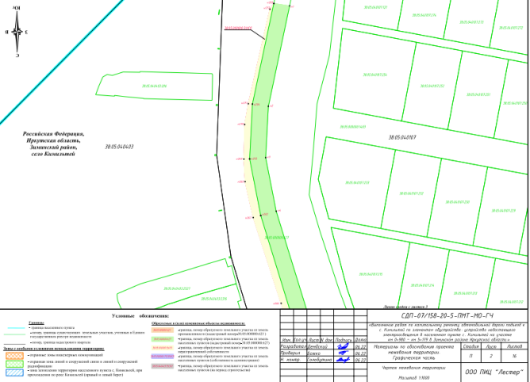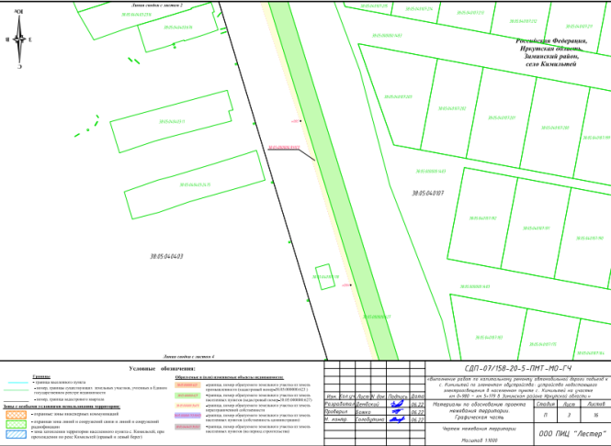

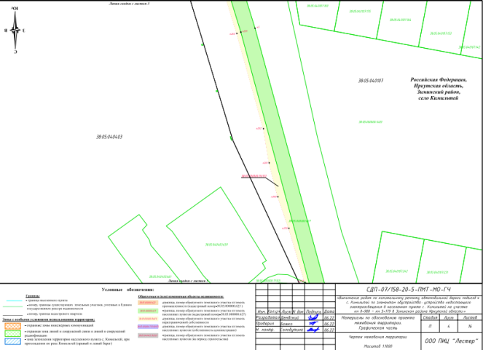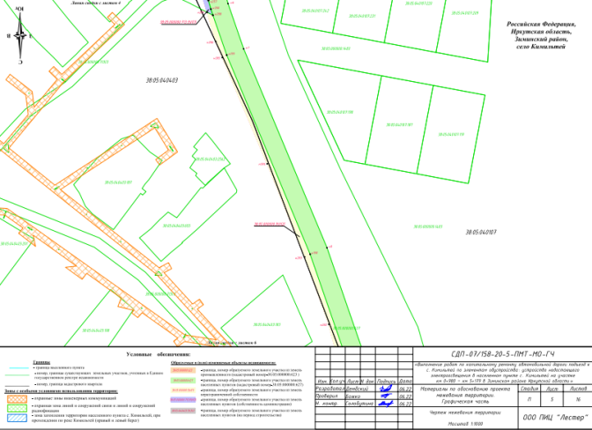

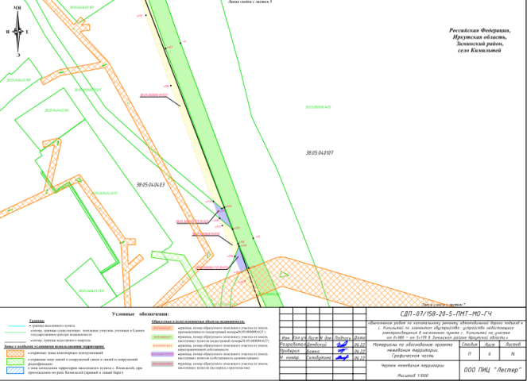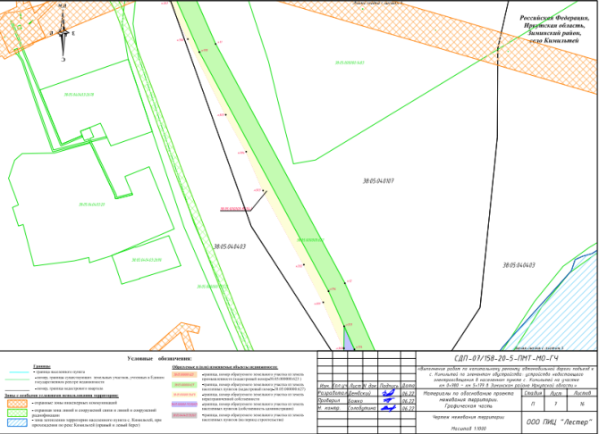
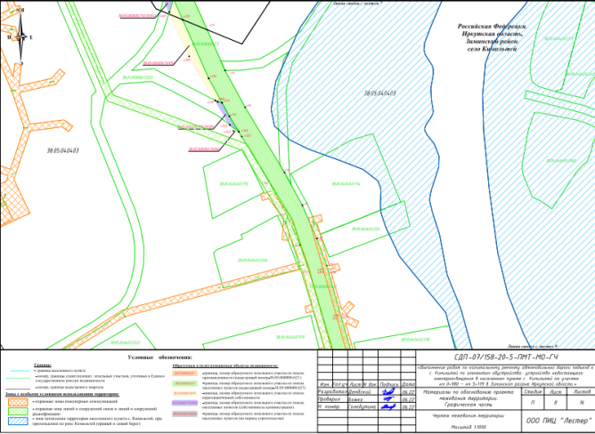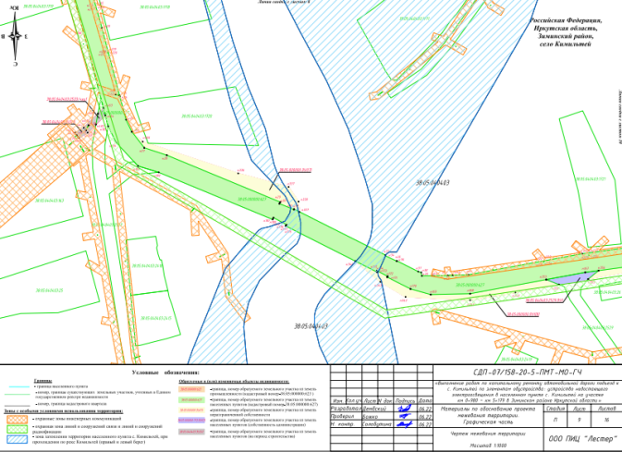

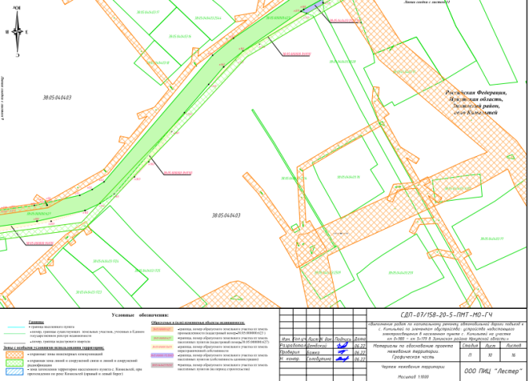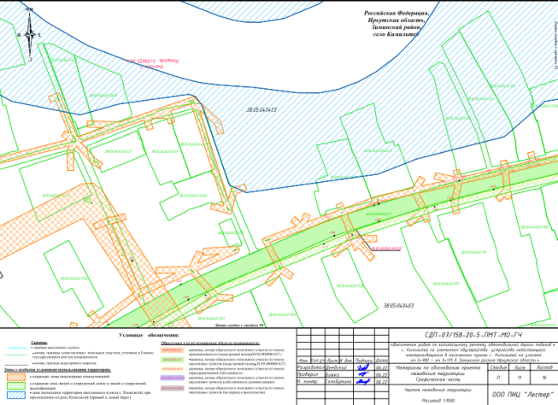

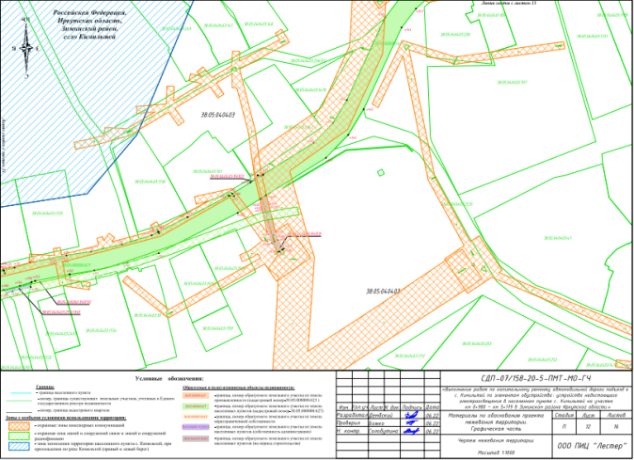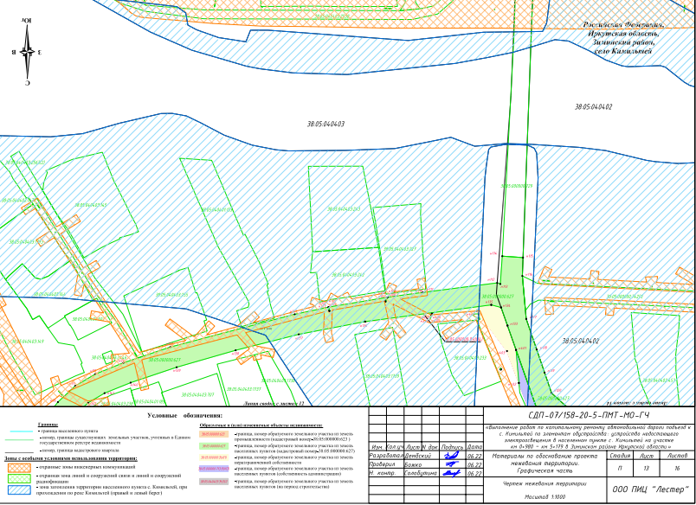

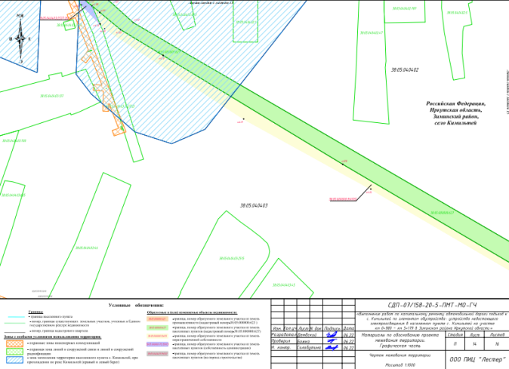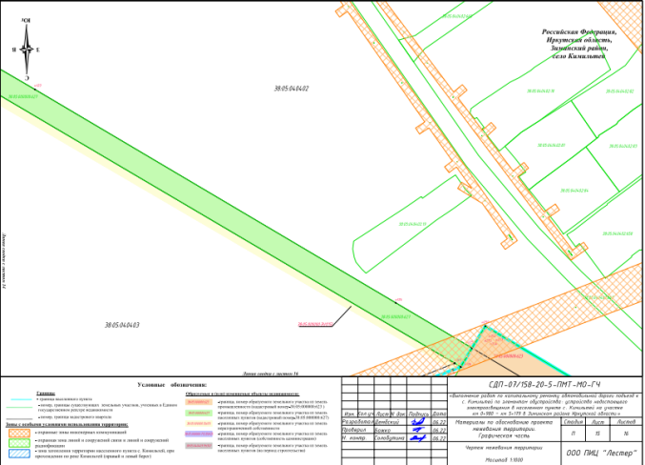

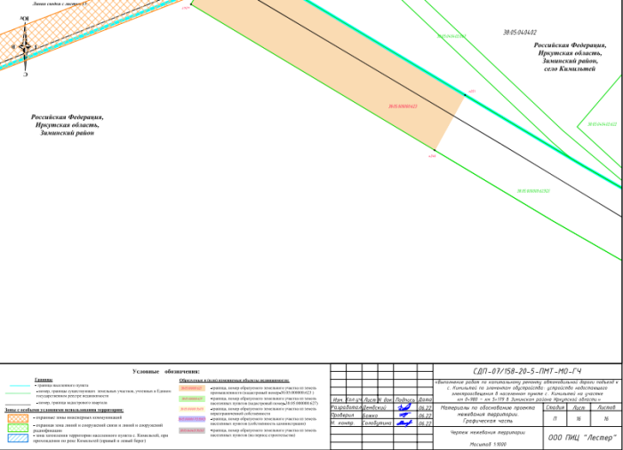

Приложение № 4
к постановлению администрации
Зиминского районного муниципального
образования
от 09.03.2023 № 100

Раздел 4
Проект межевания территории. Текстовая часть

Перечень и сведения об образуемых земельных участков
Межевание территории
Проект межевания территории выполнен для строительства линейного объекта:
«Выполнение работ по капитальному ремонту автомобильной дороги подъезд к с. Кимильтей по элементам обустройства: устройство недостающего электроосвещения в населенном пункте с. Кимильтей на участке км 0+980 – км 5+179 в Зиминском районе Иркутской области»
Сведения о существующих земельных участках смежных (сторонних) землепользователей собраны в отношении территории, расположенной в границах разработки проекта межевания территории.
Проектируемая полоса отвода сформирована в соответствии с правилами определения размеров земельных участков для размещения воздушных линий электропередачи и опор линий связи, обслуживающих электрические сети (утв. постановлением Правительства РФ от 11 августа 2003 г. № 486)
Образование проектных границ земельного участка выполнено с соблюдением следующих принципов:
учет существующей и проектируемой градостроительной ситуации и планируемого использования территории;
обеспечение доступа к образуемым земельным участкам путем установления границ территорий, предназначенных для размещения объектов инженерной инфраструктуры, их перспективного развития и обеспечения беспрепятственного доступа к ним.
Виды разрешенного использования образуемых земельных участков определены в
соответствии с Классификатором видов разрешенного использования земельных участков,
утвержденным приказом Росреестра от 10.11.2020 № 540
Общая площадь проектируемой территории, необходимая для строительства линейного объекта составляет 72450 кв.м., в т.ч.:
71454 кв.м. на период эксплуатации линейного объекта;
996 кв.м. на период строительства линейного объекта.
В границах разработки проекта межевания территории отсутствуют:
объекты культурного наследия, включенные в Единый государственный реестр
объектов культурного наследия народов Российской Федерации;
полезные ископаемые;
действующие скотомогильники (биотермические ямы), места захоронения
биологических отходов;
особо охраняемые природные территории регионального и местного значения и их охранные зоны;
прибрежные защитные полосы;
водоохранные зоны;
охранные зоны воздушных линий электропередач.
Предоставление земельного участка
Перечень и сведения о площади образуемых земельных участков, в том числе возможные способы их образования представлены в таблице

Поряд  ковый номер ЗУ | Номер земельного  участка согласно  Чертежа межевания  территории |  | Кол-во  контуров  земельного  участка  согласно  Чертежа  межевания  территории |  | Кадастровый  квартал/  Кадастровый  номер  земельного  участка | Площадь  формируемого  (образуемого)  ЗУ кв.м. |  | Категория  земель  исходного/  образуемого  ЗУ |  | Вид  разрешенного  использования |  |  | Адрес (местоположение)  земельного участка | Правообладатель исходного ЗУ |  |  | Категория  земель,  устанавливаемая  по  завершению  работ |  | Вид разрешенного  использования,  устанавливаемый  по  завершению  работ, в  соответствии с  Приказом Росреестра от 10.11.2020 № 540 |  | Способ  образования  земельного  участка
1 | 38:05:000000:627 |  | 1 |  | 38:05:040403,  38:05:040107,  38:05:040440 | 50654 |  | Земли  населённых  пунктов |  | Для  использования  под  автомобильные  дороги общего  пользования |  |  | Российская Федерация, Иркутская  область, Зиминский район, с.  Кимильтей, от границы с. Кимильтей  км 0+959 до границы с. Кимильтей км  5+196 | Собственность (№38-38/003-  38/005/002/2016-800/1 от 07.11.2016  г.) – Иркутская область;  Постоянное (бессрочное)  пользование (№38:05:000000:627-38/001/2017-1 от 18.05.2017 г.) -  Областное государственное казенное  учреждение "Дирекция по  строительству и эксплуатации  автомобильных дорог Иркутской  области" |  |  | - |  | - |  | Кадастровые  работы не  проводятся
2 | 38:05:000000:623 |  | 1 |  | 38:05:040105,  38:05:040440,  38:05:040402 | 7188 |  | Земли  промышленности,  энергетики,  транспорта, связи,  радиовещания,  телевидения,  информатики,  земли для  обеспечения  космической  деятельности,  земли обороны,  безопасности и  земли иного  специального  назначения |  | Для  использования  под  автомобильные  дороги общего  пользования |  |  | Российская Федерация, Иркутская  область, Зиминский район, от  примыкания к полосе отвода на км  1598+840 автодороги М-53 «Байкал»  км 0+085 до границы с. Кимильтей км  0+959 и от границы с. Кимильтей км  5+196 до примыкания к полосе отвода  на км1603+630 автодороги М-53«Байкал» км 6+045 | Собственность (№ 38-38/003-  38/005/002/2016-799/1 от 07.11.2016  г.) – Иркутская область;  Постоянное (бессрочное)  пользование (№ 38:05:000000:623-  38/001/2017-1 от 19.05.2017 г.) -  Областное государственное казенное  учреждение "Дирекция по  строительству и эксплуатации  автомобильных дорог Иркутской  области" |  |  | - |  | - |  | Кадастровые  работы не  проводятся
3 | 38:05:000000:ЗУ1 |  | 15 |  | 38:05:040403,  38:05:040107,  38:05:040440 | 13612 |  | Земли  населённых  пунктов |  | Автомобильный  транспорт |  |  | Российская Федерация, Иркутская  область, Зиминский район, с.  Кимильтей | Неразграниченная  государственная собственность |  |  | - |  | - |  | Образование  земельного участка из земель, находящихся в государственной или муниципальной собственности
Итого на период эксплуатации линейного объекта: |  |  |  |  |  | 71454
4 | 38:05:040403:2533/чзу1 |  | 1 |  | 38:05:040403:2533 | 26 |  | Земли  населённых  пунктов |  | Объекты улично  дорожной сети |  |  | Российская Федерация, Иркутская  область, Зиминский район, с.  Кимильтей, автодорога ул.  Набережная | Собственность (№38:05:040403:2529-  38/115/2020-1 от 03.06.2020 г.) -  Кимильтейское муниципальное  образование |  |  | - |  | - |  | Образование  части  земельного  участка
5 | 38:05:040403:ЗУ3 |  | 3 |  | 38:05:040403 | 212 |  | Земли  населённых  пунктов |  | Энергетика |  |  | Российская Федерация, Иркутская  область, Зиминский район, с.  Кимильтей | Неразграниченная  государственная собственность |  |  | - |  | - |  | Образование  земельного участка из земель, находящихся в государственной или муниципальной  собственности
6 | 38:05:000000:713:ЗУ1 | 5 |  | 38:05:000000:713 |  |  | 355 |  | Земли  населённых  пунктов |  | Объекты улично  дорожной сети | Российская Федерация, Иркутская  область, Зиминский район, с.  Кимильтей, автодорога ул. Ленина |  |  | Собственность (№38:05:000000:713-  38/115/2020-1 от 08.06.2020 г.) -  Кимильтейское муниципальное  образование | - |  | - |  | Разрешение на  использование  земельного участка без предоставления на период производства  работ
7 | 38:05:040403:2529:ЗУ1 | 1 |  | 38:05:040403:252 |  |  | 118 |  | Земли  населённых  пунктов |  | Объекты улично  дорожной сети | Российская Федерация, Иркутская  область, Зиминский район, с.  Кимильтей, автодорога ул. 8 Марта |  |  | Собственность (№38:05:040403:2529-  38/115/2020-1 от 03.06.2020 г.) -  Кимильтейское муниципальное  образование | - |  | - |  | Разрешение на  использование  земельного участка без предоставления на период производства  работ
8 | 38:05:040403:2528:ЗУ1 | 1 |  | 38:05:040403:252  8 |  |  | 54 |  | Земли  населённых  пунктов |  | Объекты улично  дорожной сети | Российская Федерация, Иркутская  область, Зиминский район, с.  Кимильтей, автодорога ул. Алексеева |  |  | Собственность (№38:05:040403:2528-  38/115/2020-1 от 03.06.2020 г.) -  Кимильтейское муниципальное  образование | - |  | - |  | Разрешение на  использование  земельного участка без предоставления на период производства  работ
9 | 38:05:040403:2532:ЗУ1 | 1 |  | 38:05:040403:253  2 |  |  | 39 |  | Земли  населённых  пунктов |  | Объекты улично  дорожной сети | Российская Федерация, Иркутская  область, Зиминский район, с.  Кимильтей, автодорога ул.  Миролюбовой |  |  | Собственность (№38:05:040403:2532-  38/120/2020-1 от 02.06.2020 г.) -  Кимильтейское муниципальное  образование | - |  | - |  | Разрешение на  использование  земельного участка без предоставления на период производства  работ
10 | 38:05:040403:2537:ЗУ1 | 1 |  | 38:05:040403:253  7 |  |  | 192 |  | Земли  населённых  пунктов |  | Объекты улично  дорожной сети | Российская Федерация, Иркутская  область, Зиминский район, с.  Кимильтей, автодорога ул. Ивана  Рогозина |  |  | Собственность (№  38:05:040403:2537-38/330/2020-1 от  10.06.2020 г.) - Кимильтейское  муниципальное образование | - |  | - |  | Разрешение на  использование  земельного участка без предоставления на период производства  работ
Итого на период строительства линейного объекта: |  |  |  |  |  |  | 996
ВСЕГО ПО ОБЪЕКТУ: |  |  |  |  |  |  | 72450

